Medienmitteilung

Nach dem Nein an der Urne: FiBL Anlass zeigt Wege in die Zukunft der Biodiversitätsförderung

Mit klarem Mehr hat das Schweizer Stimmvolk am Wochenende die Biodiversitäts-Initiative abgelehnt. Das Volksnein sollte aber nicht als Ablehnung der Biodiversitätsförderung interpretiert werden. Im Gegenteil: Diese bleibt nötiger denn je, das sehen auch viele Gegner*innen der Initiative so. An einem Medienanlass des FiBL haben Expert*innen aus Forschung, Politik und Praxis aufgezeigt, wie die Förderung der Artenvielfalt künftig besser auf die Bedürfnisse der Landwirtschaft und der übrigen Gesellschaft abgestimmt werden kann.

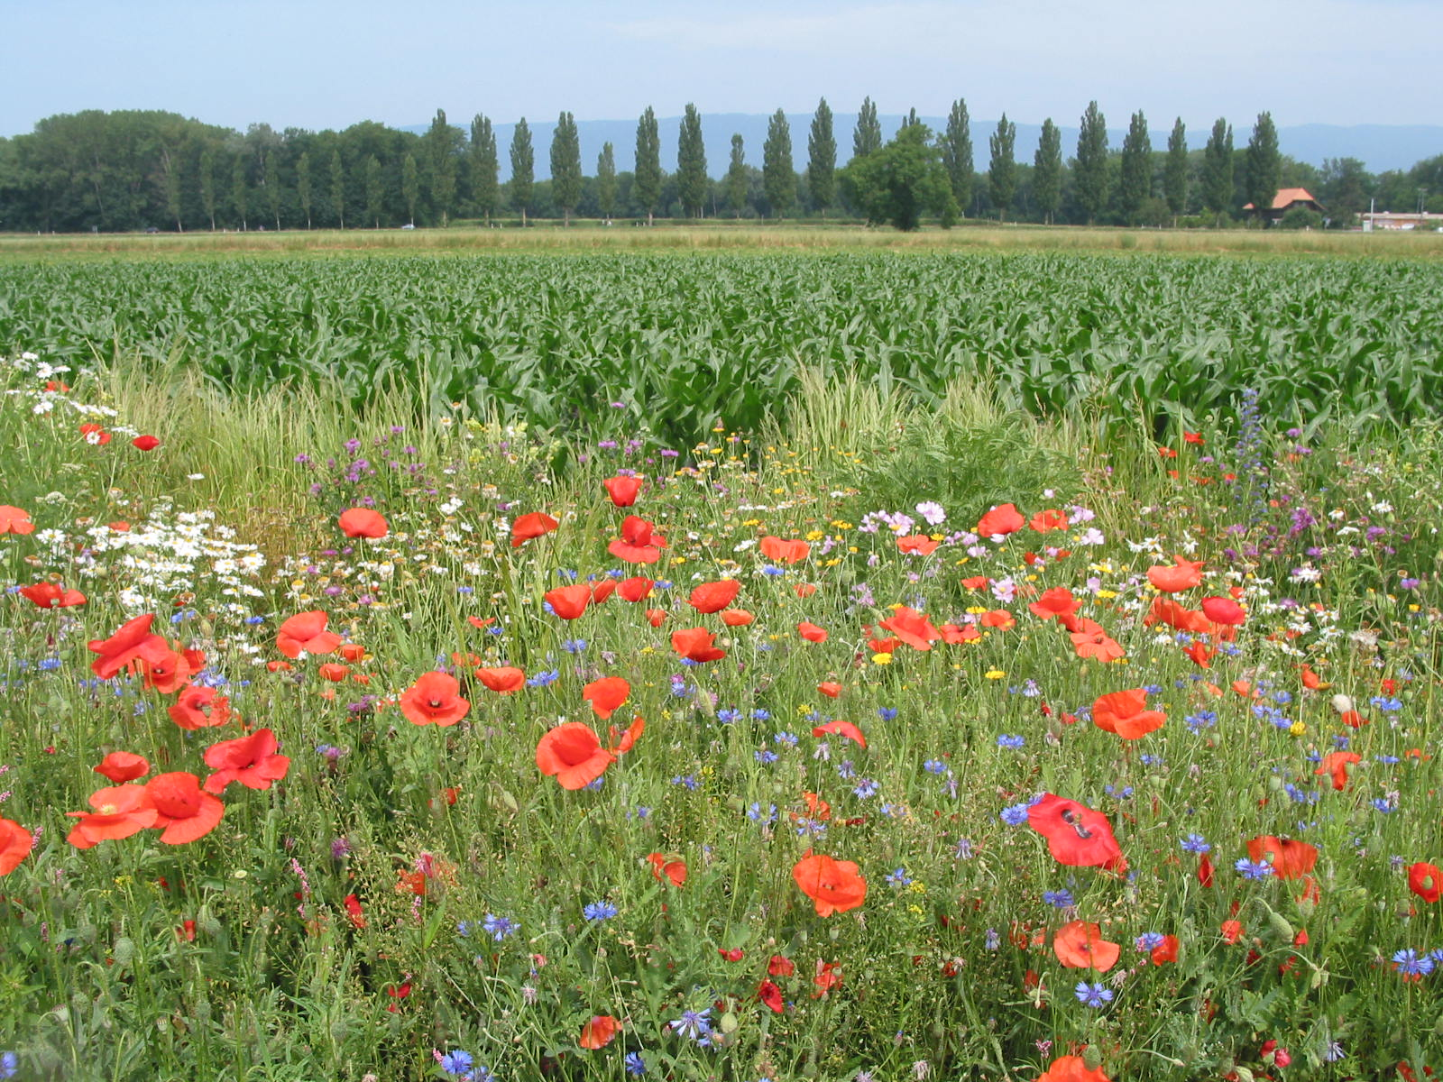

Ein reichhaltiges Blütenangebot fördert vielfältige Nützlingsfauna und somit die natürliche Schädlingsreduktion. (Foto: FiBL, Lukas Pfiffner)

(Frick, 24.09.2024) Am Sonntag haben die Schweizer Stimmbürger*innen die Biodiversitäts-Initiative mit klarem Mehr abgelehnt. Die 63 Prozent Neinstimmen dürfen aber nicht als Ablehnung der Biodiversitätsförderung betrachtet werden. Dies war die einhellige Meinung nach dem Urnengang, sowohl bei der Gegnerschaft wie auch bei den Befürworter*innen.

«Das Nein zur Initiative ist kein Nein zur Biodiversität», sagen die Gegner*innen

«Das Nein zur Initiative ist kein Nein zur Biodiversität», erklärte etwa der Schweizer Bauernverband im Nachgang zur Abstimmung. «Biodiversität bleibt selbstredend auch nach dem Aus für die Volksinitiative ein unabdingbarer Eckpfeiler der Schweizer Landwirtschaft», doppelt die Agrarallianz nach.

Diese Stimmungslage hat sich bereits vor dem 22. September abgezeichnet. Das FiBL hat daher im Nachgang zur Abstimmung einen Medienanlass organisiert, um Fakten zu ordnen und aufzuzeigen, was notwendig ist, um die akute Biodiversitätskrise zu kontern. Referent*innen aus Forschung, Politik und Praxis haben aufgezeigt, wo es Mankos gibt und wo aus ihrer Sicht Massnahmen ergriffen werden müssen.

Die Schweiz hat Aufholbedarf, die funktionelle Biodiversität kann helfen

Lukas Pfiffner vom FiBL bezeichnete die Situation bezüglich Biodiversität als «besorgniserregend». 50 Prozent der Lebensraumtypen und 60 Prozent der über 1100 in der Schweiz lebenden Insektenarten seien gefährdet. Im internationalen Vergleich sehe die Biodiversitätskrise noch gravierender aus. Die Schweiz habe in der Organisation für wirtschaftliche Zusammenarbeit und Entwicklung OECD einer der höchsten Anteile an bedrohten Arten. Zudem gehöre sie punkto Schutzgebiets-Flächen zu den Schlusslichtern Europas. «Die Förderung der funktionellen Biodiversität ist ein Schlüsselfaktor für eine Transformation zu ressourcenschonender Bewirtschaftung und robusten Anbausystemen», so Pfiffner.

Viele Arten sind auf landwirtschaftlich genutzte Flächen angewiesen

«Die Landwirtschaft in der Schweiz trägt eine grosse Verantwortung für die Erhaltung und Förderung der Biodiversität», sagte Katja Jacot, Projektleiterin in der Forschungsgruppe Agrarlandschaft und Biodiversität von Agroscope. Viele Arten seien auf landwirtschaftlich genutzte Lebensräume angewiesen, so die Forscherin. Mittels vorhandener Massnahmen zur Förderung der Biodiversität lassen sich die Umweltziele der Landwirtschaft aber bisher nur teilweise erreichen. Die Forschungsgruppe arbeitet mit folgenden Schwerpunkten an der weiteren Verbesserung der Situation: Monitoring der Biodiversität im Agrarraum zur Verbesserung der Biodiversitätsförderung, Entwicklung von Anbausystemen, die sowohl Produktivität als auch Biodiversitätsschutz fördern, sowie Förderung von Bestäuberinsekten und natürlichen Feinden von Schadinsekten.

Schutz und Nutzung auf dem engen Raum möglichst klug kombinieren

«Für eine Trendwende gilt es, noch vorhandene wertvolle Lebensräume zu erhalten, wo nötig aufzuwerten oder wiederherzustellen sowie die Treiber anzugehen, die für den Verlust der Biodiversität verantwortlich sind», sagte Daniela Pauli von BirdLife Schweiz. Da der Platz in der Schweiz knapp ist, sind für Pauli Schutz und Nutzung wo sinnvoll und möglichst klug zu kombinieren. Damit sei die Erhaltung der Biodiversität nicht nur eine Aufgabe des Naturschutzes – «es sind deutlich grössere Anstrengungen in allen Sektoren und Bereichen von Wirtschaft und Gesellschaft nötig als bisher».

Mit dem Projekt ZiBiF zur zielorientierten Biodiversitätsförderung

Rebekka Frick vom FiBL stellte das Projekt Zielorientierte Biodiversitätsförderung (ZiBiF) vor. Diese Art der Biodiversitätsförderung zeichnet sich dadurch aus, dass nicht das Umsetzen bestimmter Massnahmen als Grundlage für das Bezahlen von Direktzahlungen dient, sondern dass die tatsächlich vorhandene Qualität auf den Flächen entgolten wird. Im Rahmen der wissenschaftlichen Begleitung hat das Forschungsteam untersucht, was Landwirt*innen motiviert, mitzumachen. «Zwei motivierende Aspekte sind dabei bisher besonders hervorgehoben worden: Flexibilität und Autonomie», sagte Frick.

Zusammenarbeit auf Augenhöhe und gegenseitige Wertschätzung

Die Praxis vertrat am Anlass die Milchproduzentin und Agronomin Sabrina Schlegel. Sie präsentierte eine Reihe von Vorschlägen für eine pragmatische Biodiversitätsförderung. Sie plädierte unter anderem für einen Wechsel zur zielorientierten Förderung und forderte mehr Rechtssicherheit. Ausdrücklich rühmte sie das Aargauer Projekt Labiola: «In Zusammenarbeit und auf Augenhöhe zwischen Betrieb und Berater*in wurden viele Flächen aufgewertet und vernetzt.» Alle Beteiligten seien äusserst zufrieden mit den Ergebnissen. Schlegels Fazit: «Nur mit gegenseitiger Wertschätzung und Zusammenarbeit kommen wir ans Ziel.»

Viele Biobetriebe sehen mehr Sinn im Austausch untereinander

«Biobetriebe leisten bereits viel für die Biodiversität», sagte zum Abschluss der Veranstaltung die neue Co-Verantwortliche für Politik bei Bio Suisse, Laura Spring. Das heisse aber nicht, dass da keine Entwicklung möglich ist. Jedoch sähen viele Biobetriebe mehr Sinn im Austausch von Landwirt*in zu Landwirt*in – zum Beispiel in Arbeitskreisen oder ProBio-Fachanlässen –, als in starren Vorgaben, die manchmal in der Praxis schwierig sind in der Umsetzung, sagte Spring. Sie plädierte, ähnlich wie Rebekka Frick unter anderem für Biodiversitäts-Massnahmen, die so ausgestaltet sind, «dass Betriebe diese selbstbestimmt und auf den Standort angepasst auswählen können».

FiBL Kontakte

* Adrian Krebs, Mediensprecher FiBL Schweiz  
  Tel +41 62 865 50 32, E-Mail [adrian.krebs@fibl.org](mailto:adrian.krebs@fibl.org)
* Franziska Hämmerli, Mediensprecherin FiBL Schweiz  
  Tel +41 62 865 72 80, E-Mail [franziska.haemmerli@fibl.org](mailto:franziska.haemmerli@fibl.org)

Dokumente vom Medienanlass

* [Referat Lukas Pfiffner, FiBL: Fakten aus der Forschung zu Biodiversität und Landwirtschaft](https://www.fibl.org/fileadmin/documents/de/news/2024/Medienanlass_Biodiversitaet_2024_Pfiffner_Lukas.pdf)
* [Referat Katja Jacot, Agroscope: Einblick aktuelle Forschung und Ausblick zu Biodiversität](https://www.fibl.org/fileadmin/documents/de/news/2024/Medienanlass_Biodiversitaet_2024_Jacot_Katja.pdf)
* [Referat Daniela Pauli, BirdLife: Biodiversität – was es jetzt braucht](https://www.fibl.org/fileadmin/documents/de/news/2024/Medienanlass_Biodiversitaet_2024_Pauli_Daniela.pdf)
* [Referat Rebekka Frick, FiBL: Ein Beispiel für zielorientierte Biodiversitätsförderung: ZiBiF](https://www.fibl.org/fileadmin/documents/de/news/2024/Medienanlass_Biodiversitaet_2024_Frick_Rebekka.pdf)
* [Referat Sabrina Schlegel, Landwirtin und Agronomin: Vorschläge einer Praktikerin für pragmatische Biodiversitätsförderung](https://www.fibl.org/fileadmin/documents/de/news/2024/Medienanlass_Biodiversitaet_2024_Schlegel_Sabrina.pdf)
* [Referat Laura Spring, Bio Suisse: Wirkungsvolle Biodiversitätsförderung auf Biobetrieben](https://www.fibl.org/fileadmin/documents/de/news/2024/Medienanlass_Biodiversitaet_2024_Spring_Laura.pdf)

FiBL Informationen zum Thema Biodiversität

* Faktenblatt «Landwirtschaft und Biodiversität»: <https://www.fibl.org/de/shop/1524-biodiversitaet>
* Podcast mit Lukas Pfiffner «Was Landwirtschaft mit Biodiversität zu tun hat»: <https://www.fibl.org/de/infothek/meldung/podcast-was-landwirtschaft-mit-biodiversitaet-zu-tun-hat>
* Interview-Reihe «Stimmen zur Biodiversität»: <https://www.fibl.org/de/stimmen-biodiversitaet>
* Videos zum Thema Biodiversität auf dem Landwirtschaftsbetrieb: <https://www.agrinatur.ch/videos>
* Foliensammlung «Biodiversität auf dem Landwirtschaftsbetrieb»: <https://www.fibl.org/de/shop/2504-foliensammlung-biodiversitaet>
* Website mit Informationen zur **Biodiversitätsförderung auf dem Landwirtschaftsbetrieb:** <https://www.agrinatur.ch/>
* Handbuch für die Praxis «Biodiversität auf dem Landwirtschaftsbetrieb»: <https://www.fibl.org/de/shop/1702-handbuch-biodiversitaet>
* Merkblatt «Wildbienen fördern – Erträge und Pflanzenvielfalt sichern»: <https://www.fibl.org/de/shop/1083-wildbienen>
* Leitfaden zur Durchführung von Praxiskursen für naturnahe und biologisch bewirtschaftete Haus- und Familiengärten: <https://www.fibl.org/de/shop/1431-bettergardens-workshop>
* Merkblatt «Mehrjährige Blühstreifen – ein Instrument zur Förderung der natürlichen Schädlingsregulierung in Obstanlagen»: <https://www.fibl.org/de/shop/1115-bluehstreifen-obstbau>
* Publikation «Zu Besuch bei Freund*innen der Agrobiodiversität in ganz Europa»: <https://www.fibl.org/fileadmin/documents/shop/1236-biozuechtung-europa.pdf>

Diese Medienmitteilung im Internet

Sie finden diese Medienmitteilung einschliesslich Bilder im Internet unter [www.fibl.org/de/infothek/medien.html](https://www.fibl.org/de/infothek/medien.html).

Über das FiBL

Das Forschungsinstitut für biologischen Landbau FiBL ist eine der weltweit führenden Forschungseinrichtungen im Bereich Biolandwirtschaft. Die Stärken des FiBL sind interdisziplinäre Forschung, gemeinsame Innovationen mit Landwirt*innen und der Lebensmittelbranche sowie ein rascher Wissenstransfer. Der FiBL Gruppe gehören derzeit FiBL Schweiz (gegründet 1973), FiBL Deutschland (2001), FiBL Österreich (2004), ÖMKi (ungarisches Forschungsinstitut für biologischen Landbau, 2011), FiBL Frankreich (2017) und das gemeinsam von den fünf nationalen Instituten getragene FiBL Europe (2017) an. An den verschiedenen Standorten sind über 400 Mitarbeitende tätig. [www.fibl.org](https://www.fibl.org/)